**Практичне заняття 10. Розрахунок механічних характери­стик асинхронних електроприводів змінного струму.**

***Задача 10.1.***

Визначити розрахункову потужність асинхронного двигуна з короткозамкненим ротором для приводу горизонтального транспортера, якщо момент статичного опору транспортера  а частота обертання вала транспортера  Передатне відношення редуктора 

***Розв’язок.***

Швидкість обертання ротора двигуна дорівнює



Визначаємо момент статичного опору двигуна



Розрахункова потужність асинхронного двигуна



За каталогом вибираємо найближчий, більший за потужністю асинхронний двигун з короткозамкненим ротором з номінальною швидкістю обертання, що відповідає визначеній швидкості. Вибраним буде двигун типу 4АС112МА6У3 потужністю  з швидкістю обертання ротора 955 

***Задача 10.2.***

Розрахувати потужність асинхронного двигуна з фазним ротором кранової серії типу МТ111-6 для приводу транспортера.

Паспортні дані двигуна типу МТ111-6:

|  |  |  |
| --- | --- | --- |
| *P*н=3,5 кВт | Статор: | Ротор: |
| *n*н=915 об/хв. | *I*сн=10,5А | *Iрн*=13,7А |
| *U*н=380 В | *I*сх=6,6А | *Ерн*=181В |
| *M*к/*M*н=2,3 | *rс*=2,16Ом | *rр*=0,525Ом |
|  | *xс*=2,03Ом | *xр*=0,755Ом |
|  |  | *k*e=1,96 |

## Розрахунок і побудова природних і реостатних характе­ристик ω = *f* (*M*) і ω = *f* (*I*2).

Якщо механічна характеристика проходить через точку ωс = 0,5ωн, *Mс = Мн*. Визначимо параметри резистора. Побудуємо пускову діаграму при пуску в 3 ступені. Визначимо параметри пускових резисторів:



 

Природня механічна характеристика будується за чотирма точками

1) 

2) 



3) 







4)

Електромеханічна характеристика побудована за формулою



Пускова діаграма:

*M*1 = 0,8*M*к = 67 Нм; *M*2 =40 Нм.

Графічно визначимо *r*1 = 1,31 Ом; *r*2 = 0,787 Ом; *r*3 = 0,682 Ом.



Для розрахунку реостатної характеристики, що проходить через точку ωс = 0,5⋅ωн = 47,91 c-1; *Mc* = *Mн* визначимо додатковий опір



де











Рис.10.1. Схема ввімкнення АД з пусковими опорами в чотири ступені.

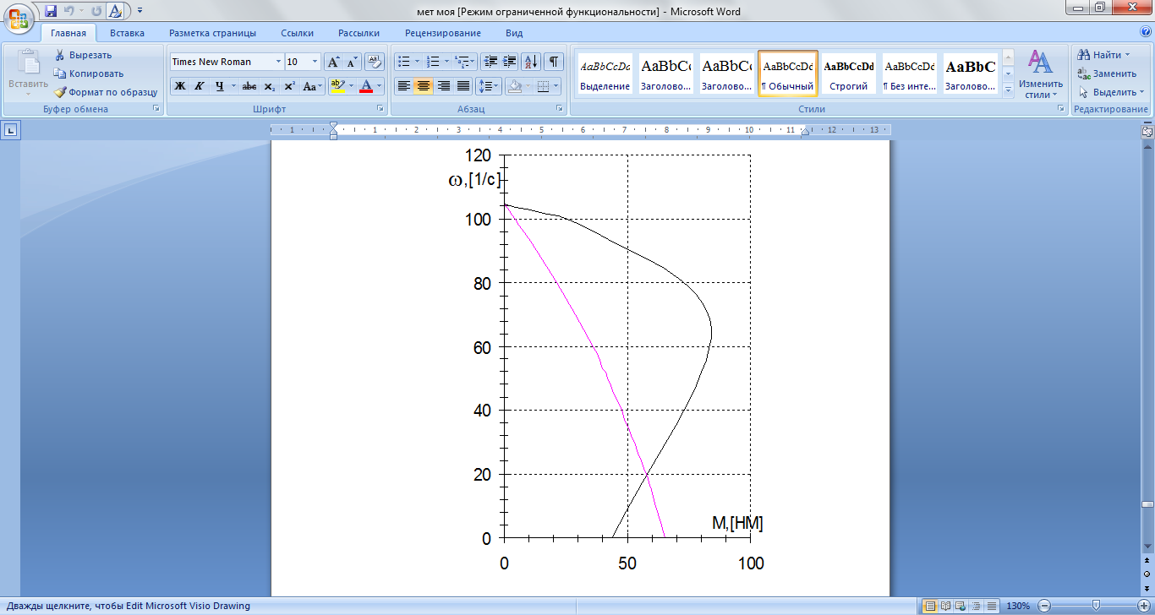

Рис.10.2. Природня і реостатна механічні характеристики АД.

Рівняння механічної характеристики:



Рівняння електромеханічної характеристики



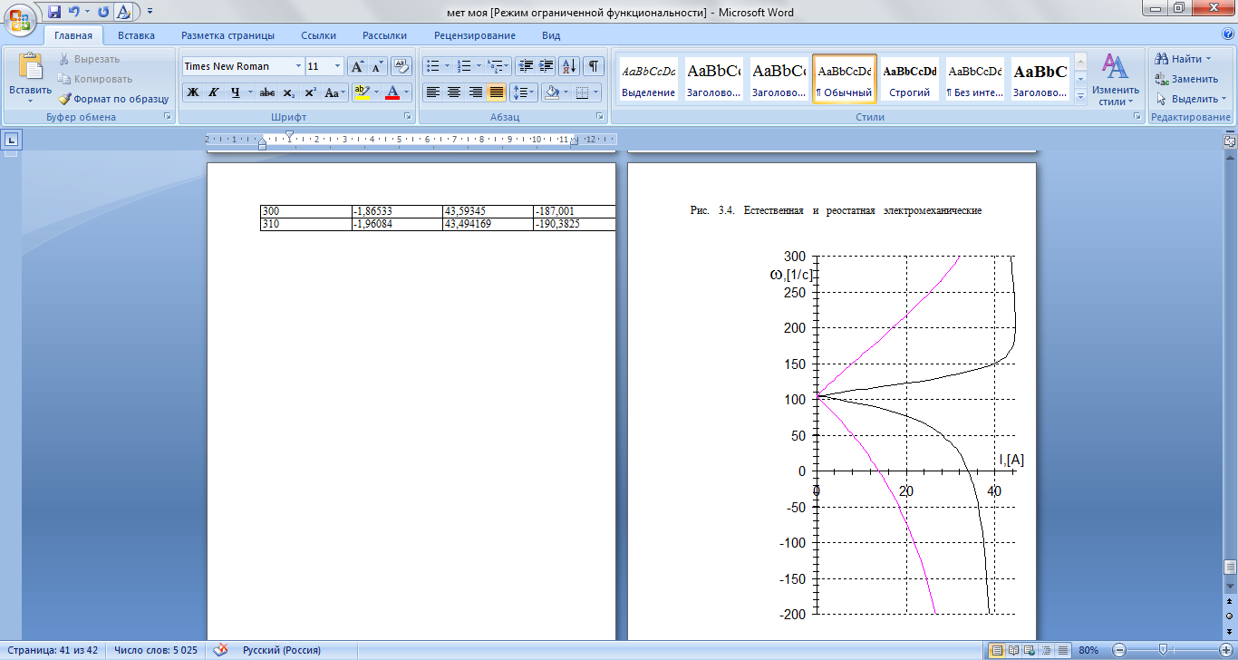

Рис.10.3. Природня і реостатна електромеханічні характеристики.